Dílničky
pro vnoučata i babičky
Zábavné tvoření a povídání
pro prarodiče s dětmi
KDY: čtvrtek 11. května, od 16-17.30 hod.
KDE: RC Medvídek, Husova 44
klubovna na faře
KDO: prarodiče s dětmi od 3-12 let
CO: vyrábíme korálkovou ozdobu do květináče

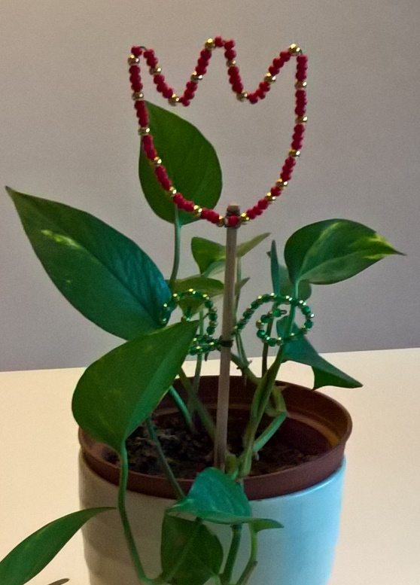
VSTUPNÉ: zdarma (podpořeno z dotace JMK)
Bližší informace: Daniela Bednaříková, 608 128 347
Srdečně zve RC Medvídek

